**软件设计方案**

**教室借用系统**

**团队：我们不一样**

**日期：2018.06.19**

目录

1引言 3

1.1编写目的 3

1.2项目背景 3

1.3定义 4

1.4引用文件 4

2.项目概述 4

2.1目标 4

2.2运行环境 4

2.3需求概述 5

2.4条件与限制 11

3.总体设计 13

3.1体系结构 4

3.2软件构成 4

3.3软件包 5

3.3.1配置项设计 5

3.3.2信息处理设计 5

3.3.3关键数据结构设计 5

3.3.4性能设计 5

3.3.5用户界面设计 5

4.软件配置项设计 14

4.1软件配置项 14

4.1.1结构设计 14

4.1.1.1部件图 14

4.1.1.2部件描述 14

4.1.1.3类描述 14

4.1.2性能设计 14

4.1.3接口设计 14

4.1.3.1外部接口设计 14

4.1.3.2内部接口设计 14

4.1.4执行序列设计 14

4.2软件配置项 14

# 1引言

## 1.1编写目的

本软件说明书目的在于明确说明西北师范大学教室借用需求，确定对系统的物理配置，确定整个系统的处理流程和系统的数据结构，接口设计，实现对系统的初步设计等。

　　本说明书的主要读者为老师、学生和相关的教室管理人员，为后面系统的开发提供依据。

## 1.2项目背景

西北师范大学目前仍然采用人工借用教室的方式，一方面，在处理过程中需要耗费许多的人力、物力，工作效率低下。另一方面，随着计算机技术、网络技术和信息技术的发展，这种传统的管理方法已经不能适应时代的发展，必然会被以计算机为基础的信息管理取代。

1. 待开发的软件系统的名称：教室借用系统；

2. 本项目的任务提出者：西北师范大学校学生会；

3. 开发人员：伊力亚、李国栋、张惠惠、张康、马兰、马娟、阿合买提江；

4. 用户：西北师范大学所有在校教师、学生及学校教室管理者；

5. 该软件用于学校教室的管理，是学校管理系统的重要部分，本系统与学生日常生活、班级院级校级活动息息相关，用户可以选择一套操作简单、使用可靠、界面友好、易于管理和使用的处理工具来实现信息交流和信息共性，提高工作效率。

## 1.3定义

（1）软件配置项（CSCI，ComputerSoftware Configuration Item）。为独立的配置管理而设计的并且能满足最终用户功能的一组软件（部件）。

（2）计算机软件部件（CSC，ComputerSoftware Component）。计算机软件配置项中性质不同的部分。计算机软件部件可进一步分解为其它计算机软件部件和计算机单元。又称计算机软件模块。

（3）计算机软件单元（CSU，ComputerSoftware Unit）。计算机软件部件中确定的能单独测试的部分。

（4）软件接口（SI，SoftwareInterface）。软件系统中程序之间的接口，包括软件系统与其它系统或子系统之间的接口、程序模块之间的接口、程序单元之间的接口等。

## 1.4引用文件

[1] 王珊，陈红《数据库系统原理教程》清华大学出版社，1998年7月

[2] 萨师煊、王珊《数据库系统概论》（第三版）。北京：高等教育出版社，2000年

[3] 张海藩编著 《软件工程导论——第5版》 清华大学出版社

[4] 肖理为 高校多媒体教室管理现状与优化策略  湖南农业大学，2014年 第32期

[5] 吕静 基于.net的教室资源管理系统  温州医科大学，2013年6月

[6] 计算机软件需求规格说明书 （GB8567-88 ）

# 2.项目概述

## 2.1目标

教室借用系统的主要目的是实现教室的信息化查询借用，主要业务就是实现教室查询信息与教室申请信息的管理。

## 2.2运行环境

* 数据库管理系统软件：MySQL
* 运行平台：Windows XP/Windows 2000/Windows 2003及以上
* 浏览器：IE4.0及以上版本

2.3需求概述

按照需求分析报告中的要求，用户可分为管理员和非管理员用户两类：管理员可完成对教室信息的录入、修改、删除、查询及审核申请等操作；非管理员用户则只能进行教室的查询和申请等操作。同时，系统最大限度地实现易维护性，易操作性，运行稳定，安全可靠。

## 2.4条件与限制

开发本软件必须具备以下条件：良好的网络，安全的数据库，运行环境，充足的时间，资金

限制：时间，工作环境，资金

# 3.总体设计

## 3.1体系结构

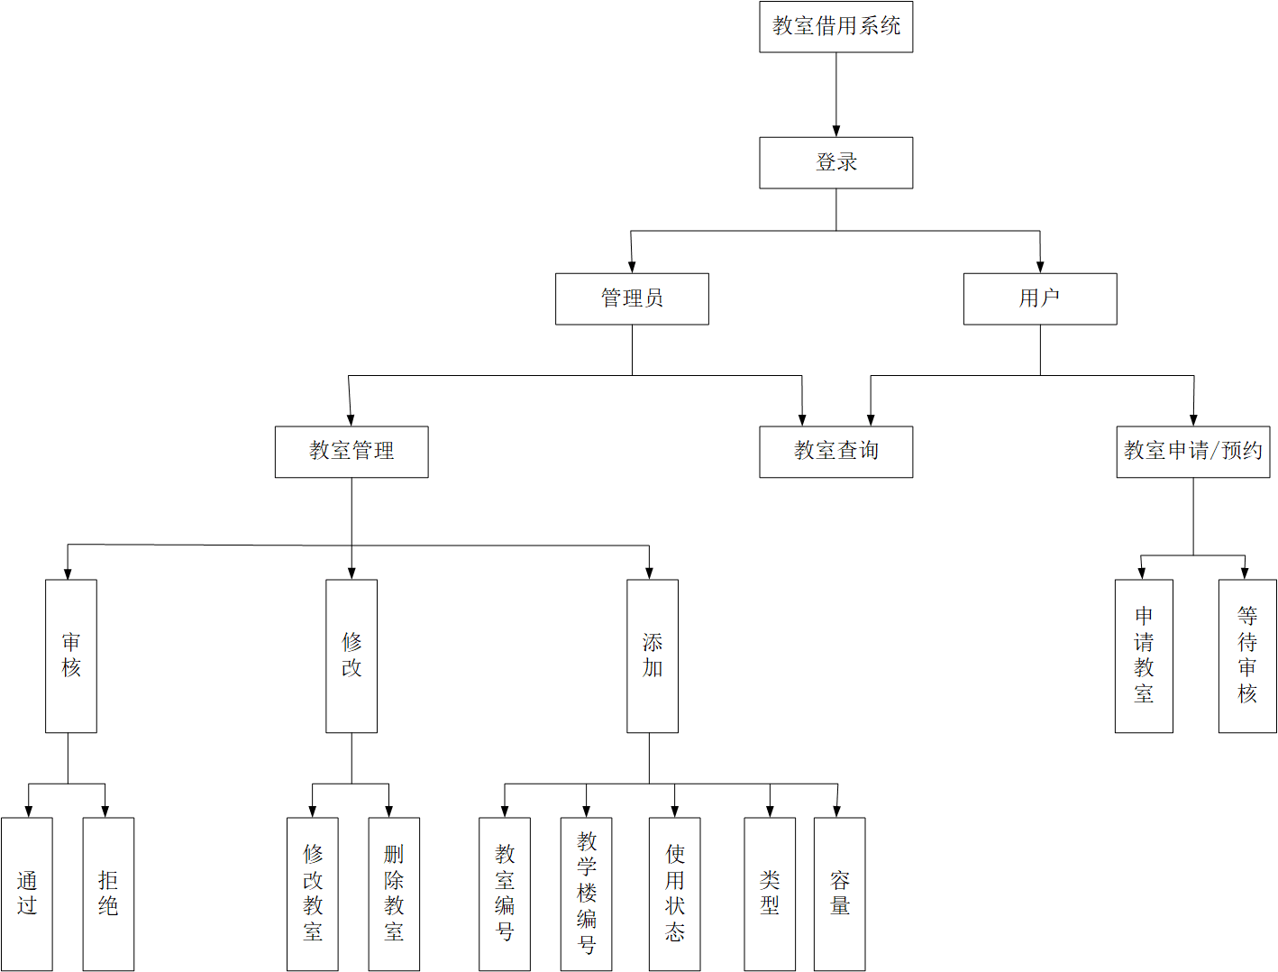

图1 软件结构

## 3.2软件构成

本软件由4大模块，7小模块组成。如表1所示。

表1 软件构成

|  |  |  |
| --- | --- | --- |
| 模块编号 | 模块名称 | 备注 |
| GN1 | 用户登录 | 登录模块（01） |
| GN2 | 添加教室 | 教室管理模块（02） |
| GN3 | 删除教室 | 教室管理模块（02） |
| GN4 | 修改教室 | 教室管理模块（02） |
| GN5 | 查询教室 | 教室查询模块（03） |
| GN6 | 申请教室 | 教室申请/预约模块（04） |
| GN7 | 审核申请 | 教室申请/预约模块（04） |

## 3.3.1信息处理设计

输出设计当中，有教室申请：输出到数据库中，同时输出到管理员数据库中，审核申请：输出信息到教室申请人

## 3.3.4性能设计

## 性能：精度、灵活性、时间特性

## 1、精度。本系统管理员针对教室使用信息的变更情况更新教室信息界面，同时跟新数据库相应的表。提高系统运行的精度，减少了用户大量的手动查找环节。

## 2、灵活度。本系统在用户界面列出详细借用流程，在用户借教室时可以查看教师的状态。这样的灵活设计方便了用户浏览界面，以便用户更简单的进行教室的借用。

## 3、时间特性。我们对服务器的响应做出了规划以及实现操作。在用户提出信息检索请求后60ms—120ms之间服务器给出响应，返回检索信息。同时本系统还采用了固定时间未操作自动退出登录，在30分钟内如用户都未进行任何操作，系统将自动退出用户登录，以便保护用户信息避免遗失。

## 3.3.5用户界面设计

## 3.3.5.1首页风格

以用户体验为中心设计原则，界面直观、简洁，操作方便快捷，用户接触软件后对界面上对应的功能一目了然、不需要太多培训就可以方便使用本应用系统。

本软件首页背景主色有绿色和深灰色，背景图一张，分辨率根据计算机默认分辨率变化。主页左侧为主目录选项，有四个可选的目录以至于可以跳转到相关功能页面，主页中间为子目录，首页当中有六个可选的目录，由六种不同的颜色构成。主页右下侧有“技术支持一栏”，可进行技术方面的咨询。

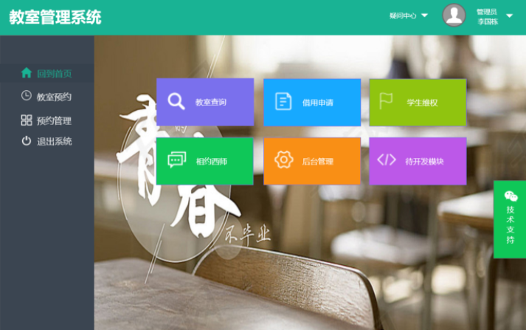

# 4.软件配置项设计

## 4.1软件配置项设计

## 4.1.1结构设计

## 4.1.1.1部件图

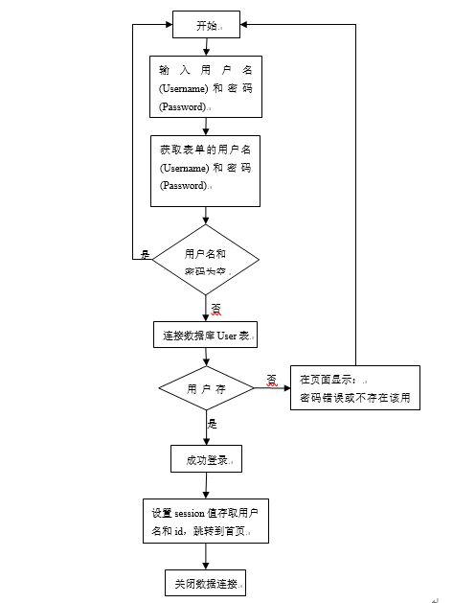

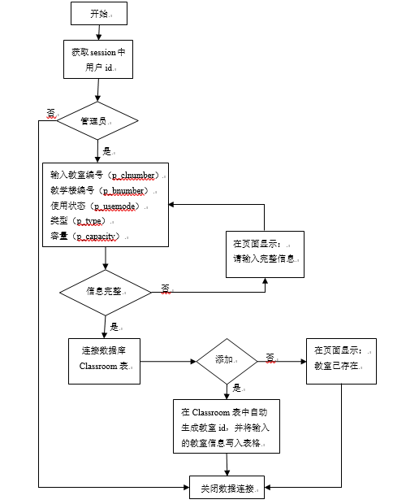

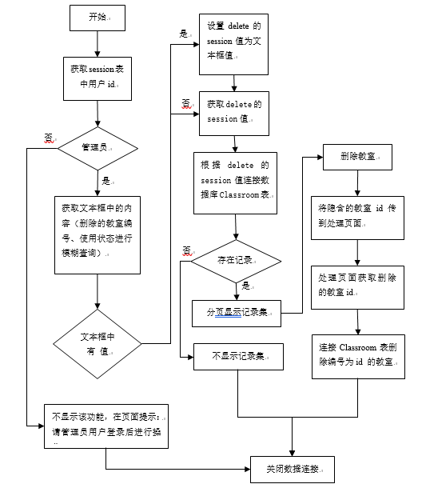

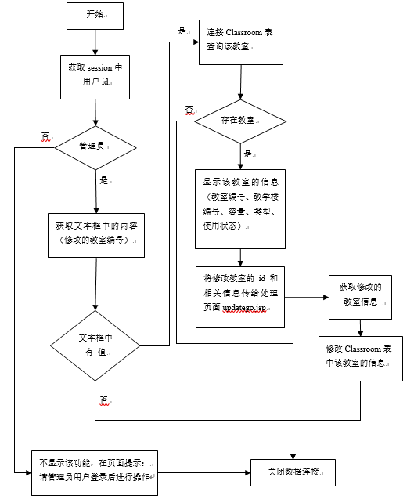

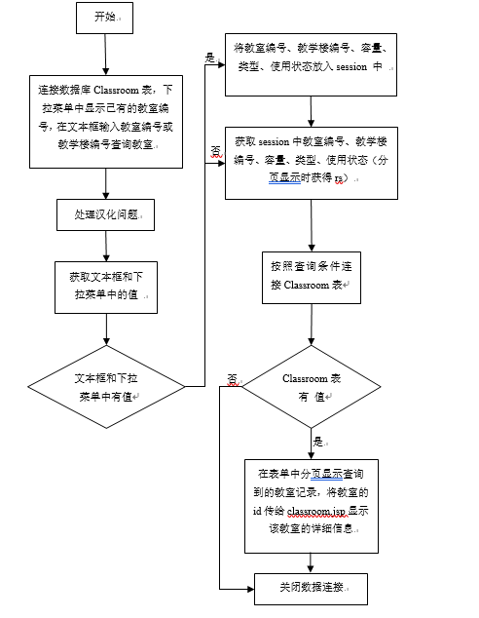

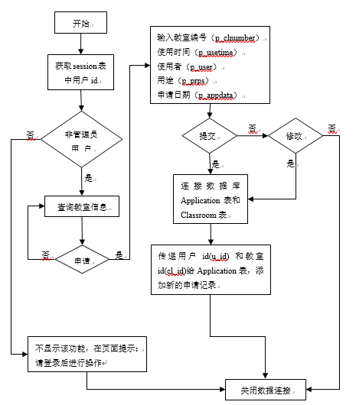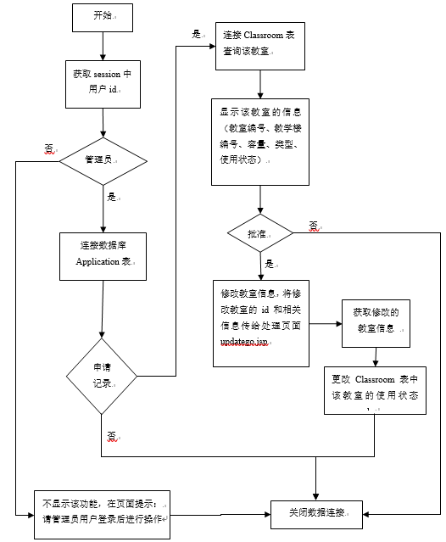

## 4.1.1.2部件描述

部件由用户登陆，添加教室，删除教室，修改教室，查询教室，申请教室，审核教室构成。

用户登陆：用户注册之后，可用账户和密码进行登陆

添加教室：管理员可输入教室编号，教学楼编号，查询使用状态，

删除教室：管理员可删除教室编号，教学楼编号，查询使用状态，

修改教室：管理员可修改教室的编号，类型，ID和相关信息

查询教室：可查询教室的使用状态，类型 ，时间，编号

申请教室：用户输入教室编号，申请用途，时间，申请日期

审核教室：管理员管理和审核用户所申请的教室

## 4.1.3接口设计

## 4.1.3.1外部接口设计

硬件接口：无

软件接口：通过JDBC对MYSQL数据库的连接

## 4.1.3.2内部接口设计

系统中的各模块之间的接口、调用关系，以及模块间的数据传递关系如下所示：

表2 各功能模块的定义

|  |  |  |
| --- | --- | --- |
| 模块编号 | 模块名称 | 备注 |
| 1 | 用户登录 | 登录模块 |
| 2 | 添加 | 教室管理模块 |
| 3 | 审核 | 教室管理模块 |
| 4 | 修改 | 教室管理模块 |
| 5 | 查询教室 | 教室查询模块/教室管理模块 |
| 6 | 申请教室 | 教室申请/预约模块 |
| 7 | 等待审核 | 教室申请/预约模块 |

1）登录模块与教室管理模块：管理员用户可以对数据库中的教室进行添加、删除、修改的操作，这三种功能的权限仅局限于管理员，要进行操作需确保为管理员，调用登录模块验证用户以保证数据库的信息的正确、完整与安全。

　　2）登录模块与申请教室模块：用户进入系统后可以查询教室，若要申请教室则需确保用户为本系统的非管理员用户。用户成功登录后将用户id储存于服务器中，申请过程将教室id也储存于服务器中，当会员提交申请时，将用户id和教室id存于数据库中的Application表中，待审核后更改该教室的信息。